Každá správná má 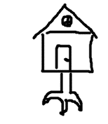 a létající 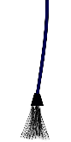. v naší pohádce vlastnila takové . Byl to však starý typ a s ním vlastně létala v , protože mělo propadlý techničák. Spotřebu mělo vysokou 50 litrů na 100 km, zato rychlost mělo nízkou 60 km/h. Blížil se velký slet , a se rozhodla, že si koupí nové , aby ji

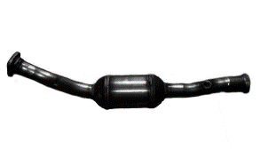
kolegyně nepomluvily, že nekráčí s dobou. Koupila si nejmodernější typ. mělo dokonce ka . . . . . . . . . a

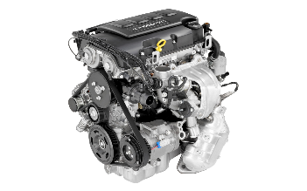pracoval na bezolovnatý . Spotřeba byla nízká 2,5 litru na 100 km a rychlost tentokrát vysoká 350 km/h. Chtěli byste se na něm ? To musíte nejdříve vypočítat, kolikrát se snížila spotřeba a o kolik se zvýšila jeho rychlost.

